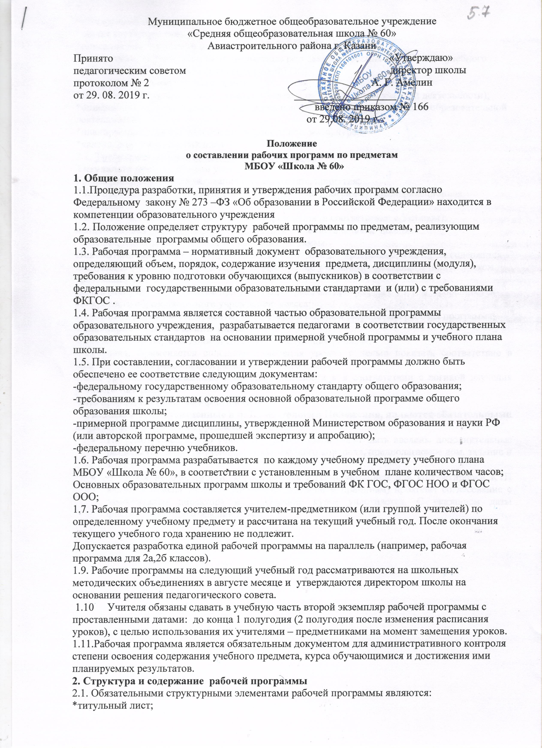
*пояснительная записка;
*общая характеристика учебного предмета, курса;
*описание места учебного предмета, курса в учебном плане;
*личностные, метапредметные и предметные результаты освоения конкретного учебного предмета, курс (для классов, реализующих ФГОС);
*содержание учебного предмета, курса;
*тематическое планирование ( возможно указать основные виды учебной деятельности);
*описание учебно-методического и материально- технического обеспечения образовательной деятельности;
*планируемые результаты изучения учебного предмета, курса.
*календарно-тематический план
2.2. Требования к содержанию рабочих программ:
Титульный лист –в котором указывается:
Грифы рассмотрения, согласования и утверждения, принятия;
ФИО преподавателя, составившего данную рабочую программу, квалификационная категория;
полное наименование образовательного учреждения (в соответствии с Уставом);
наименование курса, предмета в соответствии с учебным планом школы.
- класс, для которого составлена рабочая программа
Пояснительная записка – структурный элемент рабочей программы, в котором содержатся следующие сведения, располагаемые на усмотрение учителя-предметника и (или) с учетом требований ФГОС.
цели и (или) задачи, решаемые при реализации рабочей программы с учетом особенностей конкретного образовательного учреждения, класса;
нормативные правовые документы, на основании которых разработана рабочая программа;
Календарно – тематический план.
В обязательном порядке должен содержать следующие разделы:
- № урока. Применяется сплошная нумерация уроков с целью показать соответствие в количестве часов рабочей программы и учебного плана;
-темы уроков, расположенные в последовательности и в соответствии с логикой изучения учебного материала;
-дата проведения (плановая/фактическая)
Разделы КТП, обозначенные в п. 2.2 настоящего Положения, являются обязательными для КТП по всем учебным предметам.
- По усмотрению ШМО учителей- предметников могут быть введены дополнительные разделы (средства обучения, формы текущего контроля, предполагаемое дом. задание и т.д.)
- В случае необходимости, корректировка КТП (основанием для корректировки КТП является отмена учебных занятий по различным причинам) проходит согласование с заместителем директора и содержание курса уплотняется. С указанием даты фактического прохождения темы.

